Ecrire dans la console Java :

Déclaration d'une Variable en Java ( Attention en java une variable se créer en spécifiant le type de donnée qu'elle va reçevoir )

Plus d'information sur le type de donneé sur le cours suivant
https://openclassrooms.com/courses/apprenez-a-programmer-en-java/les-variables-et-les-operateurs

Les " Ternary " en Java :

Java possède un outil capable d'écrire une condition if / else en une ligne de code :

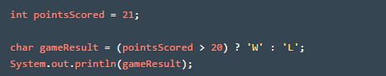

EXPLICATION A FAIRE

Création d'une class :
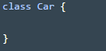

Utilisation du mot clef " class ", Suivis d'un " Nom " pour cette classe avec une majuscule.

Création d'un constructeur dans notre class :

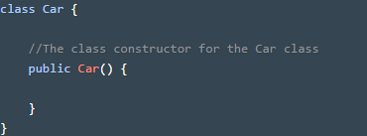

Utilisation du mot clef public pour dire que notre information sera disponible en dehors de notre class suivis du nom de notre constructeur.

Le constructeur permet de donnée des valeurs aux instances de la class

Instance de notre class :

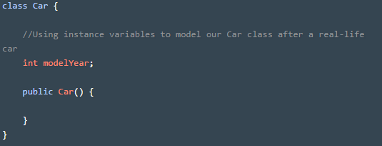

L'instance de la class est int modelYear. Donc dans notre class voiture, il faudra renseigner l'année du model.

Utilisation du constructeur :
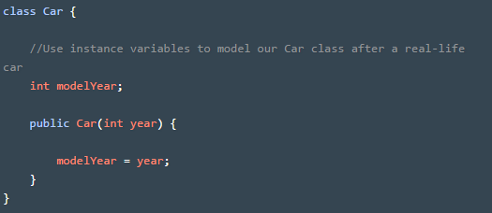

On donne en parametre a notre constructeur une variable year qui est de type int
et on dit dans celui ci que notre variable modelYear est égale à notre paramètre year;

Le constructeur de la class a exactement le même nom que la class.

Exemple d'utilisation et main
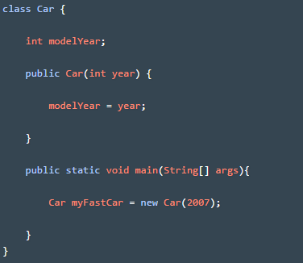

La méthode main est une méthode statick qui ne retourne rien ( Void ) C'est elle qui contient tout le code que l'on doit exécuter.

Dans l'exemple la méthode main va créer un nouvelle instance de la class Car appellé myFastCar qui prend comme paramètre l'année du modèle.

Appellé une méthode dans le main

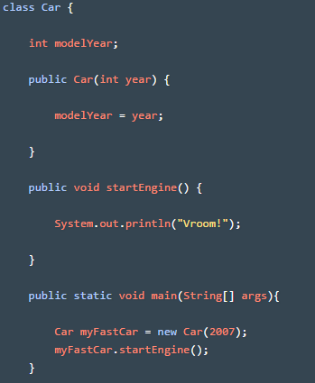

= Création de notre méthode

= Appelle de notre méthode ( Avec l'objet my fast car j'utilise la méthode.startEngine)

Dans main, on appelle la méthode en lui disant j'appelle cet objet ( myFastCar ) avec la méthode (.startEngine)

Boucle Java

Les boucles en Java sont exactement les même qu'en JS.

Seulement, une écriture simplifié existe
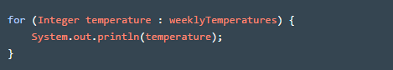

Pour chaque Interger temperature dans weeklyTemperatures on exécute le code suivant...

Création d'une liste et ajouter dans une liste :

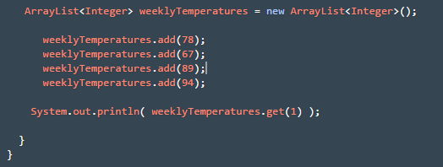

Tout d'abord afin d'utiliser la bibliothèque " ArrayList " Il faut ajouter la dépendance grâce a cette ligne import java.util.ArrayList; au tout début de votre projet

Dans l'exemple ci-dessus, on déclare donc que l'on veut créer une ArrayList de type " Integer " qui porte le nom weeklyTemperatures.

Ensuite on ajoute des valeur a weeklyTemperatures en utilisant le mot clef " .add() " et on lui donne la valeur qu'on veut en tant que paramètre.

Récuperer les informations de notre liste :

On récupère les informations de notre liste grace au mot clef .get par l'index ( Dans l'exemple (1) )

A savoir : Il est possible de choisir un index spécifique a chaque valeur que l'on inscrit dans notre tableau en utilisant la syntaxe suivante

weeklyTemperatures.add(index,value);

Parcourir notre liste :
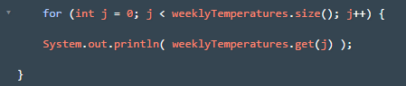

Mot clef :

Array list : Permet de créer une nouvelle liste, on peut aussi créer une Array list en spécifiant le type de donnée qu'on doit ajouter. Si le type de donnée n'est pas spécifier, il faut le faire lorsque l'on les récupères ( liste.get(i).tostring() ).
.add : Permet d'ajouter une donnée à notre liste.
.get : Permet de récuperer des informations de notre tableau à partir d'un index.
.size : équivalent de .length en JavaScript mais seulement pour les collections
Public : Signifie qu'on peut acceder au information de la class en dehors de celle-ci
Private : Signifie que les parties de notre code serront caché et que l'utilisateur ne pourra pas voir les informations. On à accès aux attributs et méthodes seulement depuis l'intérieur de la classe.
Void : Signifie qu'elle ne retourne aucune valeur

